…/… Sınıfı Sosyal Kulüpler Dağılım Çizelgesi




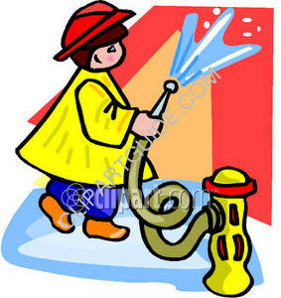

SİVİL SAVUNMA KULÜBÜ
KIZILAY KULÜBÜ
FOLKLOR KULÜBÜ




SPOR KULÜBÜ
SAĞLIK TEMİZLİK VE BESLENME KULÜBÜ
KÜTÜPHANECİLİK KULÜBÜ






SATRANÇ KULÜBÜ
TİYATRO KULÜBÜ
YEŞİLAY KULÜBÜ

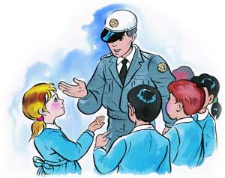



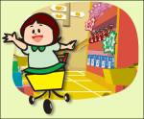
TRAFİK
KULÜBÜ

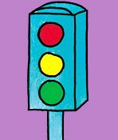
RESİM KULÜBÜ

BİLİNÇLİ TÜKETİCİ KULÜBÜ



DEMOKRASİ VE İNSAN HAKLARI KULÜBÜ

ÇEVRE KORUMA
KULÜBÜ



………………………………….……….
…. Sınıfı Rehber Öğretmeni

